צילום תת ימי לצרכי מחקר
אוכלוסיית האצות ואחוזי כיסוי בפרספקטיבה שונה
האם לשימוש באורכי מוקד שונים, יש השפעה על תוצאות המחקר?

מגיש: חגי נתיב
מנחים: ד"ר סיגל שפר, מר רמי צדוק

תוכן ומספרי עמודים

תקציר.....................................................................................................3

מבוא.......................................................................................................4

שיטות וחומרים........................................................................................7

תוצאות..................................................................................................13

דיון בתוצאות.........................................................................................18

מסקנות להמשך......................................................................................21

ביבליוגרפיה..........................................................................................22

תקציר

עולם הצילום מלווה את המחקר הימי משחר ימיו, הן ככלי לאיסוף נתונים ואמצעי המחשה והן כאמצעי המאפשר לחוקר לראות ולהבחין בפרטים שאינו יכול לראות בעין בלתי מזויינת. בעשור האחרון התפתחה טכנולוגיה חדשה בצילום- הצילום הדיגיטאלי. את סרט הצילום, חדר החושך והכימיקאלים החליף החיישן הדיגיטאלי והמחשב הביתי, עם שלל תוכנות לעיבוד תמונה ויכולת עיבוד נתונים כמותיים מהקובץ הדיגיטאלי. דחיפה נוספת ומשמעותית לטכנולוגיה הדיגיטאלית מגיעה מרשת האינטרנט והיכולת לנייד קבצים ולשתף חוקרים מסביב לעולם במחקרך. שיטות צילום ישנות נעשו פרקטיות והשימוש בהן נעשה נוח בזכות הצילום הדיגיטאלי ויכולת העיבוד הממוחשב שהתלוותה אליו. בעבודה זו הדגמתי מספר שיטות עבודה, שהצילום הדיגיטאלי הופך אותן לפרקטיות לחוקר והשוויתי בין שני סוגים של מצלמות דיגיטאליות. בהשוואת המצלמות, התמקדתי בשאלה האם אורך מוקד שונה בצילום, משפיע על תוצאות המחקר. המערכות שנבחרו לשם השוואה זו הן: (1) מצלמת Nikon DSLR D300 עם עדשת Nikon 10.5mm f2.8 DX Fisheye, שני מבזקים חיצוניים Ikelite DS-125 ומארז צלילה housing for D300 Ikelite, (2) מצלמת SLRLike SP-550uz Olympus עם מבזק חיצוניUFL-1 ,Olympus Underwater Strobe ומארז תוצרת אולימפוס. המצלמות קובעו על קוואדראטים של 40X40 ס"מ כך שתתקבל אותה התמונה בשתי המצלמות. בצלילה בה הושוו המצלמות, הונחו הקוואדראטים אחד אחרי השני, באותו המקום. התמונות נותחו בתוכנה סטטיסטית למציאת מגוון מינים ואחוזי כיסוי- CPCe (Coral Point Count with Excel extention). התוצאות הראו שצילום בגישה המקצועית, עם ציוד המותאם לביצוע המשימה בצורה אופטימאלית, מאפשר לחוקר לזהות את המינים השונים בקוואדראט תוך התייחסות לצבעם ולדוגמא המכסה את גופם כמו גם זיהוי מינים המוסווים במצע באופן המקשה על זיהויים בצילום בגישה החובבנית. אחוזי הכיסוי הראו ערכים דומים בשתי המערכות, כל עוד השטח המצולם הוא מישורי, אך הבדלים ניכרים כאשר יש מימד עומק בתמונה, מה שמרמז על כך ששימוש בעדשות רחבות במערכות המקצועיות והעיוות שנגרם כתוצאה מכך, דורש התייחסות. יתרונות הציוד החובבני לעומת המערכת המקצועית הם המחיר, קלות הניוד מחוץ למים, ואחזקת הציוד שהיא פשוטה יותר. ללא הצילום והתפתחות הטכנולוגיות החדשות, היו פרטים רבים ועובדות חשובות נסתרות מעינינו.

מבוא

בתחילת דרכו של המחקר התת ימי, עולם הצילום כלל מצלמות סרט שונות, אשר הבסיס הטכנולוגי שלהן היה חשיפת אמולסיה כימית רגישה לאור וצריבת הדמות על סרט הכולל 36 מסגרות או במקרה הטוב 72 מסגרות. אפשרויות ההבזקה של אז, גם הן היו מוגבלות והצלם התת ימי היה צריך להחליף נורה במבזק לאחר כל צילום. את סרט הצילום, לאחר הצלילה, היה צריך לשלוח למעבדה לצורך פיתוח והדפסה, תהליך שלקח לעיתים זמן רב, בטח אם נושא המחקר היה במקום בו אין מעבדה לצילום- כמו בריפים רבים בעולם. מאז כניסת הצילום הדיגיטאלי לעולמנו, חייו של הצלם/חוקר התת ימי הפכו קלים פי כמה. מצלמות דיגיטאליות מציעות לנו אלפי צילומים בצלילה ומעבדת הפיתוח נישאת ע"י החוקר לכל מקום בדמות מחשב נישא שאליו מרוקן כרטיס הזיכרון מייד אחרי הצלילה. עם התמונות ניתן לבצע פעולות מגוונות מצפייה וניתוח, ועד שליחה לכל מקום בעולם לשיתוף עם חוקרים אחרים והתייעצות עם מומחים. מהפכת המחשוב והצילום הדיגיטאלי פרצה את מגבלות הטכנולוגיה של פעם, ומאפשרת לבצע צילומים טכניים מורכבים, כמו פנוראמות תת ימיות (Dumas et al., 2009) לכיסוי ומיפוי שטחים נרחבים, צילום בקיטועי זמן (Lund-Hansen et al., 2004) ומדידת והמחשת קצב שינוי עם הזמן (Rodland et al., 2006) (Joiner, 2001). העולם התת ימי והמחקר בו מציבים בפני החוקר מספר אתגרים, כשאחד החשובים בהם הוא זמן השהיה מתחת לפני המים, או בעצם, פרק הזמן בו ניתן לבצע מחקר באופן רציף, בצלילה אחת. הצילום והצילום הדיגיטאלי בפרט, מהווים את אחת הטכניקות לניצול יעיל של משאב הזמן בצורה הטובה ביותר. המחקר התת ימי נחלק לשני שלבי ביצוע- איסוף נתונים בשדה - מתחת למים, וניתוח הנתונים במעבדה - מעל המים. הצילום הדיגיטאלי מאפשר לחוקר לבחון את צילומיו בזמן אמת, וכך להגיע לתוצאה מיטבית, "להקליט" על חיישן המצלמה את כל הנתונים שהוא צריך בזמן קצר יחסית, ואז לעלות עם כל התמונות שאסף למחשב במעבדה ולנתח את התוצאות בצורה רגועה וסטרילית. בעשור האחרון הושקע מאמץ רב במציאת פתרון חסכוני בזמן, זול, שאינו מזיק לסביבת המחקר ושאינו מצריך את קיומו של מומחה בשלב איסוף הנתונים; לכל הנ"ל, הצילום הדיגיטאלי במצלמת סטילס או בווידיאו, הוא התשובה (Álvaro et al., 2008). הפלט הדיגיטאלי מאפשר ממשק מושלם עם תוכנות עריכה וניתוח נתונים הקיימות בשוק ומאפשרות לחוקר להפעיל כלים סטטיסטיים, דוגמת- CPCe, על המידע שנאסף ולנהל בנק דיגיטאלי למחקר עתידי ולשאיבת נתונים נוספים מתמונות קיימות (Kohler and Gill, 2006). עבודות רבות בעבר הלא רחוק, בחנו את ההבדלים בין איסוף נתונים בצילום דיגיטאלי לבין איסוף ידני. אחת מהן, אף בחנה את השימוש בצילום דיגיטאלי לצורך הגדרת ביוטופים חופיים באיים האזורים ועשתה שימוש במצלמה קומפקטית בתוך מארז צלילה לצורך צילום של קוואדראט בעל שטח של 25X25 ס"מ (Álvaro et al., 2008). בעבודתם, הם נתקלו בבעיות רבות הנוגעות לאיכות התמונה מהמצלמה הדיגיטאלית, כגון:

- זווית הכיסוי של העדשה לא מספיק רחבה, ולכן היה עליהם להרחיק את המצלמה כ-70 ס"מ מהקוואדראט ולהדביק 4 תמונות של 25X25 ס"מ ע"מ לקבל קוואדראט תקני (למדידה ידנית) של 50X50 ס"מ (תמונה 1,2).
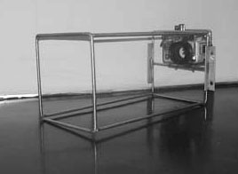
תמונה 1- חצובת המצלמה ומארז המצלמה.
- חשיפות לא נכונות- בעיקר חשיפות יתר.
- חלקיקים מורחפים ומערבולות במים רדודים.
לעומת זאת, הם גם מציינים לטובה את דרך האיסוף בעזרת מצלמה בגין היתרונות שהיא טומנת בחובה, כגון:
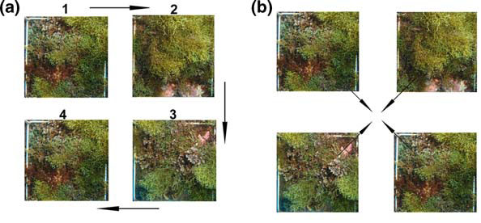
תמונה 2- אופן הדבקת 4 תמונות של 25X25 ס"מ וסדר צילומן.
- שחרור הביולוג המומחה מהשטח הנדגם ושימוש בכישוריו רק בחלק של זיהוי מינים וניתוח נתונים, מה שחוסך זמן וכסף.
- "אפקט החופה"- מצב בו אצות קטנות חיות מתחת לאצות גדולות (כמו עצים ושיחים ביער). כשדוגמים ידנית, (תמונה 4) רשת החוטים של הקוואדראט משטיחה את האצות אל המצע ולא מאפשרת לדוגם לראות את שכבת האצות ובעלי החיים התחתונה. בצילום, אין את החוטים מפני שמלבישים רשת על התמונה הסופית במחשב (תמונה 3), וכך האצות נראות זקופות, במצבן הטבעי, ומסתירות פחות את האוכלוסייה שמתחתם.
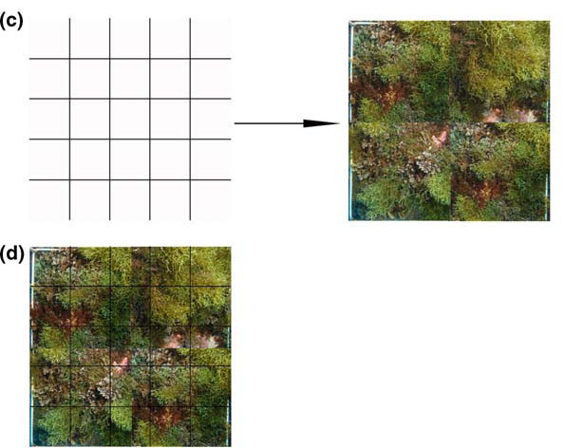
תמונה 3- הלבשת רשת קואורדינאטות על קובץ דיגיטאלי, לאחר צילום הקוואדראט
בעבודה זו, ניסיתי להדגים ע"י שימוש בטכנולוגיה הדיגיטאלית, את הקלות בה ניתן לנצל את יתרונותיה ולרתום אותה לטובת מחקר, בשתי טכניקות עיקריות: צילום בקיטועי זמן- Time Laps, להבנת תהליכים איטיים ושימוש בצילום במהירות גבוהה/וידאו לצורך הבנת ומחקר תהליכים מהירים. כמו כן, התמודדתי עם החסרונות של שיטת איסוף הנתונים בעזרת מצלמה, שעלו בעבודתם של Álvaro et al., 2008, והתגברתי עליהם באמצעים טכניים הזמינים כיום, מתוך ידע והבנה של צילום מתחת למים והשלכותיו. ניסיתי לראות, ע"י השוואה לפלטפורמה דומה לשלהם ככל שניתן, האם קיים הבדל מובהק בין הנתונים הנאספים בשתי השיטות והאם יש סיבות שבגללן צריך להעדיף שיטה אחת ע"פ השנייה. הבעיות שעלו מעבודתם, נבעו רובן משימוש בפלטפורמת צילום חובבנית וחוסר הבנה בצילום תת ימי ובצילום בכלל. בשל הרקע שלי בצילום תת ימי, המכשור הזמין לי, והנגיעה שלי לתחום המחקר התת ימי כסטודנט למדעי הים, חשתי כי הנושא קרוב לליבי, וכי יש לי את היכולות והכלים להתגבר על הבעיות הטכניות הכרוכות בו, ובכך לתרום ולקדם את המחקר התת ימי בישראל ובעולם.
הדרך בה ניגשתי לפתרון הבעיות שעלו במחקרם היא ע"י הבנה של הגורמים הטכניים שיצרו אותן מלכתחילה. את בעיית מרחק המצלמה מהקוואדראט וגודל הקוואדראט הקטן, שנגזרו מזווית הראייה הצרה של המערכת שלהם, פתרתי ע"י שימוש בעדשת עין הדג עם זווית ראיה של 150⁰ מצד לצד והשגתי בכך שני דברים: (1) באפשרותי לצלם קוואדראט גדול בתמונה אחת, ובכך להמנע מהדבקה של 4 תמונות ליצירת קוודראט אחד. (2) המצלמה קרובה יותר לקוואדראט ובכך ביכולתי להשיג תמונות באיכות גבוהה יותר. כפועל יוצא מכך, כל המתקן (המצלמה והקוואדראט) נמוך, קומפקטי יותר ונוח לתפעול מתחת למים.
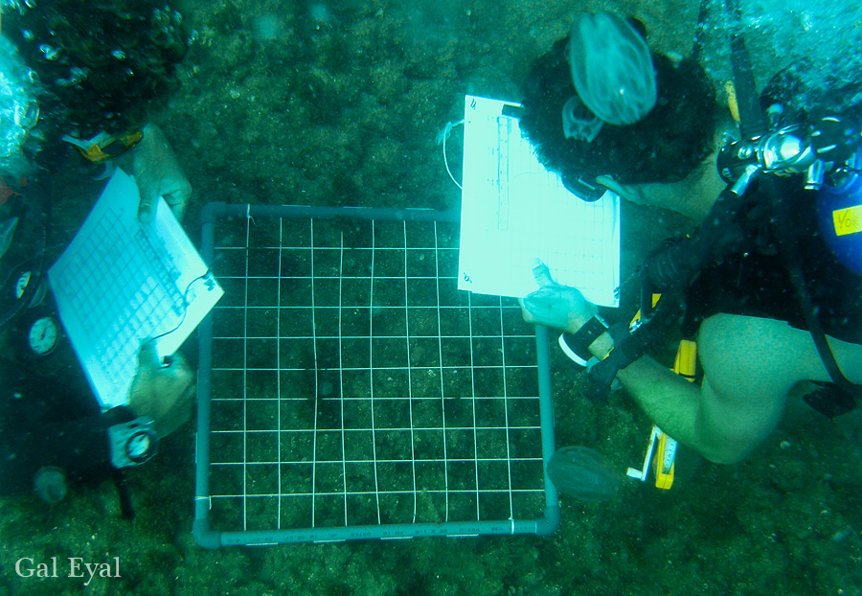
תמונה 4- קוואדראט ידני ושני דוגמים. המחשה לתופעת "אפקט החופה" אשר נגרמת כתוצאה מרשת החוטים.

על בעיית החשיפות הלא נכונות התגברתי ע"י קביעת החשיפה בעצמי והוספת מבזקים תת ימיים משני צידי המצלמה. בכך ביטלתי את ההסתמכות על אור החודר למים, צלליות בלתי צפויות בקוואדראט וצבעים דהויים כחולים-אפורים עקב היעלמות אורכי הגל האדומים כבר במטרים הראשונים של שכבת המים.

שיטות וחומרים

צילום בקיטועי זמן - Time Laps
לצורך צילום אלמוג Oculina Patagonica השתמשתי במצלמה דיגיטאלית- Nikon DSLR D300 ועדשת Nikkor 24-105 f3.5-4.5 , במצב 105 מ"מ. את ציוד הצילום הצבתי על חצובה, מול אקווריום בו היה האלמוג, כשהמרחק מקצה העדשה ועד לאלמוג הוא כ-15 ס"מ. בכדי למנוע השתקפויות על זכוכית האקווריום ועל הקיר האחורי שלו, כל תאורה מאחורי המצלמה הוסתרה. התאורה ששימשה אותי היתה תאורת פלורסנט Daylight, פלורסנט אקטיני (אורכי גל nm400-450) ותאורת ספוט לדים (להארת מיקרוסקופ אור), שכוונה בעוצמות וכיוונים שונים במשך היום, כדי לדמות את מהלך השמש בשמיים.
את המצלמה כיוונתי עם הפרמטרים הבאים:
- מצב צילום: A- עדיפות לצמצם, וקביעתו על f13, כדי לקבל עומק שדה מספק בתמונה. במצב זה, המצלמה קובעת לבד את משך פתיחת התריס, בהתאם לכמות האור הקיים.
- White Balance: (איזון לבן) מצב אוטומאטי, ע"מ להתמודד עם שינויי טמפרטורת האור במשך זמן הצילום.
- רגישות (ISO): מצב אוטומאטי, בין 200 ל-6400, ע"מ להתמודד עם טווח הארה משתנה בתמונה, ולאפשר צילום ממצב דמדומי בוקר, דרך צהרי היום ועד דמדומי לילה.
- השהיית חשיפה: מצב הנועד למניעת רעידות בעת צילום מע"ג חצובה, הנובעות מהתרוממות המראה לפני הצילום (במצלמות SLR).
- איכות שמירה: צילום ברזולוציה של 4288X2848 (רזולוציה מקסימאלית של המצלמה) ושמירה כקובץ jpg באיכות דחיסה- Normal.
- כרטיס זיכרון: כרטיס של 8 ג'יגה, שיכול להכיל למעלה מ-5000 תמונות, בפרמטרים שצוינו בסעיף הקודם.
- מצב צילום אינטרוולים: תיכנות המצלמה לצלם תמונה כל 15 שניות.
על מנת למצוא את פרק הזמן הרצוי בין תמונה לתמונה, נלקחו בחשבון מספר גורמים: מהירות תנועת הפוליפים של האלמוג, אורך הסרט הסופי הרצוי, משך הצילום ומגבלות מערכת.
להלן החישוב למציאת משך האינטרוולים:
אורך סרט רצוי: 2 דקות=120 שניות
מספר פריימים בשניה בסרט סופי: 24
24X120=2880 תמונות
משך הצילום: 12 שעות= 720 דקות= 43200 שניות
43200/2880=15 שניות בין תמונה לתמונה

חיבור התמונות לסרט-
מאחר והתמונות צולמו ברזולוציה גבוהה מאוד, כזו המספיקה לסרט קולנוע איכותי, יש צורך לכווץ אותן לפני תפירתן לסרט ברזולוציית מחשב. התמונות כווצו לגודל של 1000X751 פיקסלים בתוכנת Photoshop וחוברו לסרט בתוכנת Quicktime.

צילום וידאו להמחשת תהליכים מהירים
בצילום ניסוי הסעת חול בבריכת גלים הייתי צריך להשתמש בשיטה שתאפשר לי צילום במהירות גבוהה ע"מ לבודד פריים בו אני יכול למדוד את גובה הגל המקסימאלי בבריכה ואת אורכו.
לצורך הצילום השתמשתי במצלמת מיני די.וי Panasonic DVX102b.
את המצלמה הצבתי על חצובה מול האקווריום כשהתאורה מגיעה מפרוז'קטור W500 מעל האקווריום, בכדי למנוע השתקפויות מהזכוכית.
מצלמת ווידאו, על פי ברירות המחדל שלה, מצלמת במהירות סגר של 1/50 השנייה וחוזרת על כך, 25 פעמים בשנייה- כך מתקבל סרט חלק ונעים לצפייה. כשעוצרים סצנה של תנועה שצולמה עם ברירות המחדל הנ"ל, מתקבלת תמונה מרוחה מעט, בגלל מהירות הסגר הנמוכה יחסית. אני רציתי לקבל תמונה ברורה וחלקה, ולכן כיוונתי את המצלמה על פרמטרים שונים:
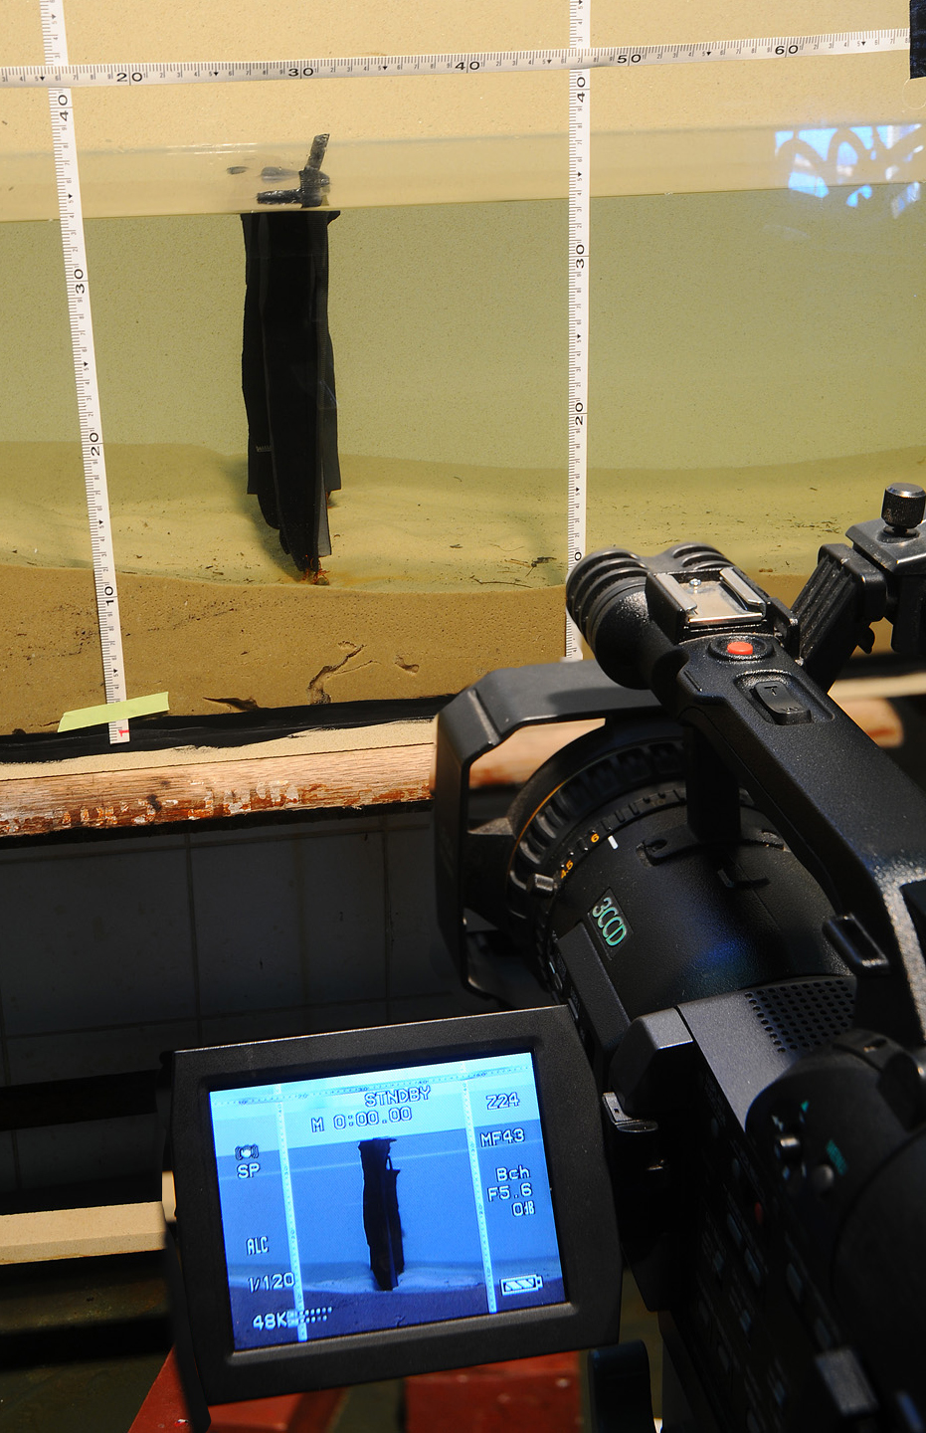
תמונה 5- מערך צילום ניסוי בריכת גלים- ניתן לראות בצילום את סרטי המדידה שהודבקו על האקווריום ואת הפריים הנקלט בעדשת מצלמת הווידאו.

- מהירות סגר: מהירות הסגר נקבעה על 1/120 השנייה, בכדי להקפיא את תנועת הגלים ולקבל תמונות באיכות גבוהה.
- צמצם: הצמצם נקבע לערך ביניים- 5.6, בכדי לאפשר עומק שדה גדול ולהתאים את החשיפה לתאורה הקיימת.
- WB: איזון לבן נקבע לתאורת טונגסטן- תאורה חמה- K3200 .
על האקווריום, הודבקו שלושה סרטי מדידה (תמונה 5) בכדי לתת קנה מידה ולאפשר מדידה ע"ג התמונה המתקבלת. שני סרטים הודבקו בצורה אנכית, במרחק של כ- 30 ס"מ אחד מהשני, וסרט שלישי הודבק ביניהם בחלק העליון של האקווריום כדי לאפשר את מדידת אורך הגל.

צילום קוואדראט
זהו הניסוי המרכזי והוא התמקד בהשוואתן של שתי גישות לצילום- חובבנית ומקצועית. לצורך ההשוואה נבנו שני קוואדראטים זהים מבחינת שטחם. לקוואדראט א' הוצמדה מצלמה מקצועית- Nikon DSLR D300 ולקוואדראט ב' הוצמדה מצלמה קומפקטית- Olympus SP550uz.
חשוב לציין שבניסוי מדעי נשאף בדרך כלל לבודד משתנים, ולכן למשל, בשביל לבחון את מערכת הפלאש, נשתמש במערכות צילום זהות ונשנה רק את הפרמטרים הנבדקים בפלאש. בניסוי זה, רציתי לבדוק ולהשוות בין גישות של צילום מחקרי, תוך עמידה בתקציב מוגבל, ולכן נעשה שימוש במערכות צילום שונות לצילום הקוואדראטים.
לשם הנוחות, נקרא לקוואדראטים: קוואדראט א' (מקצועי) ו-קוואדראט ב' (חובבני).
לצורך צילום הקוואדראט, נדרשתי להתמקד בשני אספקטים: א. בניית הקוואדראט ב. קונפיגורציית המצלמה.

בניית הקוואדראט:
לצורך בניית כל קוואדראט לקחתי 4 מוטות אלומיניום תעופתי באורך של 43 ס"מ וחיברתי אותם בקצוות ליצירת ריבוע שאורך צלעו הפנימית היא 38.5 ס"מ, מה שיצר שטח פנימי של 1482.25 סמ"ר.
בצדו השמאלי של קוואדראט א', ובחלקו החיצוני, חיברתי מכשירי חיווי שונים בכדי להקל על עבודת הדיגום מתחת למים ולספק מידע אמיתי בצמוד לכל תצלום. המכשירים כללו: מד עומק אנלוגי (מחט) בצד שמאל למטה, סלייד (לוח כתיבה) מגנטי מחיק בצד שמאל באמצע ומצפן תת ימי בצד שמאל למעלה (תמונה 6,7). שילוב שלושת המכשירים הללו והכללתם בשדה הראייה של המצלמה מקל על ניתוח התמונות במעבדה. אל הקוואדראט שיצרנו, חוברו 4 מוטות אלומיניום מכופפים ב-90⁰ למסגרת, כדי להוות חצובה קבועה לגוף המארז של המצלמה. אורך המוטות, שהוא גובה החצובה, נקבע ל-35 ס"מ בקוואדראט א' ול-1 מטר בקוואדראט ב', שהם נגזרת של רוחב זווית הראייה של עדשת המצלמה, כך שאפשר יהיה לראות את כל הקוואדראט בתמונה הסופית.

קונפיגורציית המצלמה:
קוואדראט א': המצלמה בה השתמשתי לשם צילום הקוואדראט היא מצלמת Nikon DSLR D300 עם חיישן של 12.5 מליון פיקסלים, מחוברת לעדשת עין הדג, Nikon 10.5mm f2.8 DX Fisheye בעלת זווית ראייה של 150⁰ מצד לצד. את המצלמה ארזתי במארז צלילה ייעודי for Nikon D300 Ikelite שאליו חוברו שני פלאשים תת ימיים- Ikelite DS-125.

פרמטרים לצילום:
- מצב צילום: ידני, מהירות חשיפה וצמצם נקבעים ע"י הצלם
- מהירות צילום- 1/250
- צמצם: 8
- רגישות: 100 ISO
- איזון לבן: מעונן
- פלאש: ימני- ידני, חצי עוצמה שמאלי- ידני, רבע עוצמה.
קביעת המצלמה על מצב צילום ידני הינה קריטית להצלחת השגת צילומים באיכות טובה כיוון שהמצלמה לא מיועדת להשגת תמונות טובות בתווך הימי אלא בתווך העל ימי. במצב אוטומאטי, מד האור של המצלמה מזהה שיש תאורה פחותה ומאפשר את כניסתו של יותר אור ע"י כך שהוא פותח צמצם ומוריד מהירות חשיפה, דבר המקטין את עומק השדה ואת הקונטרסט בתמונה וגורם לטשטוש עקב תזוזת צלם.
בצילום עם פלאש, ומתחת למים בפרט, האור מגיע מהפלאש ולכן יש לכוון את מד האור לתת חשיפה (מד האור מראה חשיפת חסר) בפרמטרים המתאימים לעוצמת הפלאש וליכולות המצלמה. ברגע הצילום הפלאש מבזיק ויוצר את התאורה העיקרית בפריים.

עדשה
העדפתי להשתמש בעדשת עין הדג 10.5 מ"מ מכיוון שבמים האור דועך במהירות וכן קיימת בעיה של עכירות וחלקיקים מרחפים. שתי הבעיות הללו, מחייבות התקרבות מקסימאלית אל האובייקט, כך שיש פחות מים בין חיישן המצלמה ובינו, מה שגורם לפחות עכירות. בנוסף, הפלאשים קרובים יותר לאובייקט- כך שלא צריך להשתמש בעוצמה מלאה.
מפאת שבירת קרני האור השונה בין האוויר למים, הכל נראה קרוב יותר ב-25% מתחת למים, עניין אשר מחייב התייחסות בעת תכנון מרחק המצלמה מהקוואדראט. מאחר והעדשה בה השתמשתי היא עדשת 10.5 מ"מ, אחרי מקדם חיתוך (הנגרם עקב חיישן קטן מגודלו של נגטיב 35 מ"מ, במצלמות דיגיטאליות) ומקדם ההגדלה של המים, העדשה שווה בזווית ראייתה לעדשת 20 מ"מ על מצלמת סרט נגטיב מעל המים, לפי החישוב הנ"ל- 10.5X1.5X1.25=19.68.

פלאשים
שימוש בפלאש מתחת למים, גורם לתופעה הנקראת Backscatters - החזרי אור הפלאש אל עדשת המצלמה מחלקיקים המרחפים במים (חול, לכלוך ופלנקטון). כדי להתגבר על תופעה זו, יש להשתמש בפלאשים מרוחקים מהמצלמה, מה שגורם לאור הפלאש הפוגע בחלקיק המרחף להיות מוחזר הצידה, ולא ישירות אל תוך עדשת המצלמה. כמובן שקירוב מערכת הצילום והפלאשים אל האובייקט המצולם (קוואדראט) תורם להפחתת התופעה ע"י הגדלת הזווית בין הפלאש לעדשת המצלמה, ובכך מתקבלות תמונות מוארות כהלכה, נקיות וברורות.

קוואדראט ב': המצלמה בה השתמשתי לשם צילום הקוואדראט היא מצלמת SP550uz Olympus עם חיישן של 7.1 מליון פיקסלים. עדשת המצלמה היא 28 מ"מ, בעלת זווית ראייה של 65⁰ מצד לצד. את המצלמה ארזתי במארז צלילה ייעודי שאליו חובר פלאש חיצוני תת ימי, שניהם מתוצרת אולימפוס.
פרמטרים לצילום:
- מצב צילום: מתוכנת (P)- מהירות חשיפה וצמצם נקבעים ע"י המצלמה.
- מהירות צילום- בין 1/125 ל- 1/80
- צמצם: 5.6
- רגישות: 50 ISO
- איזון לבן: אוטומטי
- פלאש: אחד מרכזי, כ-20 ס"מ מעל העדשה.

מאחר והניסוי הזה עוסק בהשוואתן של שתי גישות לצילום, חובבנית מול מקצועית, חשוב היה לי לצלם במצלמה החובבנית באותו אופן בו רוב החוקרים היום יורדים אל מתחת למים ומצלמים- מצב צילום אוטומאטי. חשוב לציין, שהשפעת הפרמטרים הנ"ל על התמונה הסופית הינה בבהירות, קונטראסט ,צבע וחדות התמונה בלבד ולא נוגעים לעיוותי הפרספקטיבה, הנגרמים עקב שימוש באורכי מוקד שונים בקוואדראט א' ו-ב'.
במצב צילום אוטומאטי, המצלמה קובעת את נתוני הצילום בהתאם לכמות האור שמד האור קולט, אך תיכנות אוטומאטי זה לא מתאים לתנאים השוררים מתחת למים, לכן התמונות מתקבלות בגוון כחול אפור, והפלאש כמעט שאינו בא לידי ביטוי בתוצאה הסופית.

עדשה
עדשת המצלמה היא עדשת 28 מ"מ בעלת זווית ראיה של 65⁰ מצד לצד, אך מתחת למים, בגלל מקדם ההגדלה השונה מבאוויר, עלינו להכפיל את אורך המוקד ב-1.25, מה שנותן זווית ראיה של עדשת 35 מ"מ עם 54⁰ מצד לצד בלבד. נתון זה מחייב את הרחקת המצלמה לכדי מטר אחד מהקוואדראט ע"מ שניתן יהיה לראות את כולו בפריים.
הרחקת המצלמה מהקוואדראט גורמת למספר בעיות בהיבט העדשה:
(1)- הגדלת הקונסטרוקציה והגבהתה מוסיפות סירבול ומקשות על ההתנהלות מתחת למים.
(2)- ע"י הרחקת המצלמה מהאובייקט גדלה עמודת המים דרכה מצלמים, דבר אשר מגדיל את עכירות התמונה ומוריד את כמות הפרטים (רזולוציה).

פלאש
הפלאש בו השתמשתי בקוואדראט ב' הוא פלאש ,UFL-1 Olympus Underwater Strobe אשר בעוצמתו המלאה, מאפשר עבודה של עד 1.25 מטר (בצמצם 5.6 וב- 50 ISO ). הרחקת המצלמה מהקוואדראט גורמת לשתי בעיות בהיבט הפלאש:
(1)- הרחקת הפלאש מהקוואדראט גורמת לזווית בין הפלאש לעדשה (ביחס לאובייקט) להיות חדה יותר, ובכך מגדילה את תופעת החזרי האור מחלקיקים מרחפים במים.
(2)- הרחקת הפלאש, ובמיוחד הפלאש החלש יחסית שבו השתמשתי, גורמת לעבודה במרחקים גדולים ביחס לעוצמת הפלאש ובכך יורד מספר ההבזקות אותו אפשר לבצע בצלילה אחת.
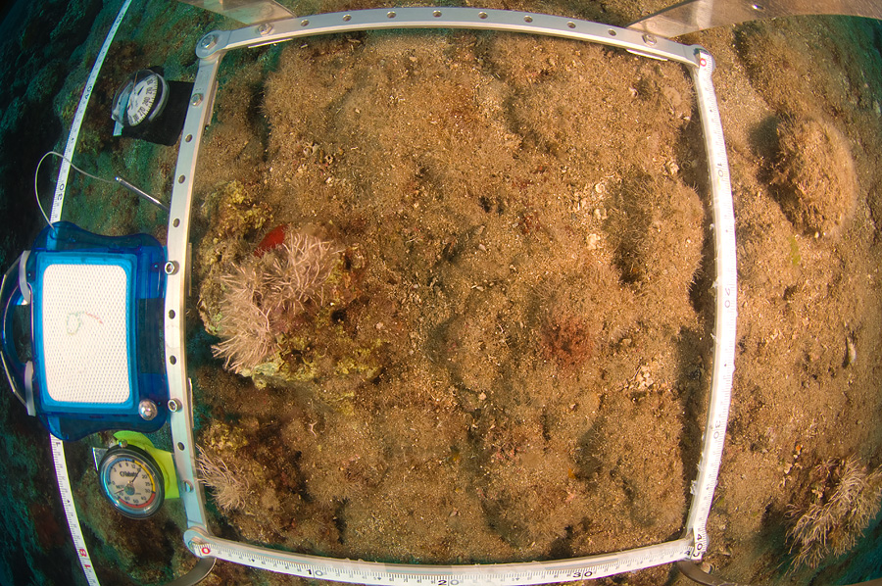
תמונה 6- דוגמא לעיוות חבית הנגרם כתוצאה משימוש בעדשת עין הדג. ניתן לראות שמוטות הקוואדראט, הישרים במציאות, נראים כמעוגלים כלפי חוץ.
צלילה
בצלילת הצילום השתתפו שני צלמים-צוללים מנוסים כאשר כל אחד אחראי על קוואדראט. הצלילה התבצעה בתוך מעגן סגור (המעגן הצפוני של מכמורת) ונקודות הדיגום נבחרו אקראית תוך כדי הצלילה. סדר העבודה היה: צולל עם קוואדראט א' מניח את הקוואדראט במיקום שבחר ומצלם. מייד אחריו, הצולל השני מניח את קוואדראט ב' באותה הנקודה ומצלם תמונה זהה.
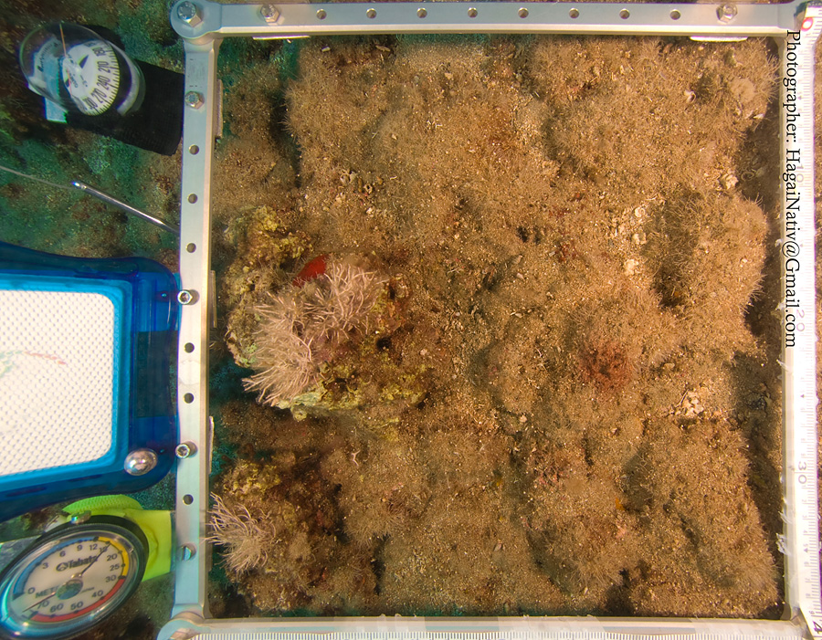
תמונה 7- התמונה הסופית לאחר יישור בתוכנת אדובי פוטושופ. אפשר לראות את המכשירים השונים המוצמדים לקוואדראט מצד שמאל: מצפן למעלה, לוח כתיבה באמצע, ומד עומק למטה.

עיבוד תמונה
לאחר היציאה מהמים, יש לבצע מספר צעדים נחוצים טרם ניתוח הנתונים.
מאחר והתמונות בקוואדראט א' צולמו עם עדשה אולטרא-רחבה, נגרם עיוות פרספקטיבה הנקרא עיוות חבית (תמונה 6), ואשר גורם לקווים ישרים הקרובים לשולי הפריים להתעקם מהמרכז כלפי חוץ. מאחר וחשוב שהקוואדראט יהיה ישר ויראה ריבועי לשם המשך עיבוד הנתונים, ראשית יש צורך ביישור התמונות בעזרת תוכנת Photoshop Adobe (תמונה 7). את היישור מקליטים כפעולה אוטומאטית ומפעילים אותה על כל תיקיית התמונות. השתמשתי בכלי ה-Filter>Distort>Lens correction. את הכלי הפעלתי ברצף 3 פעמים על אותה התמונה בערכים של Remove Distortion- 57 ו- Scale- 150 ופעם רביעית בערכים של Remove distortion- 7 ו- Scale- 106 . לאחר שהתהליך התבצע על תמונה אחת והפעולה הוקלטה, המשך היישור נעשה מהיר אוטומאטי ופשוט.
לאחר העיבוד הנ"ל, קיבלתי משתי המצלמות תמונות שנראות זהות מבחינת פרספקטיבה, והיה ברשותי בסיס להשוואה ביניהן.

ניתוח נתונים
את תמונות הקוואדראטים משתי המצלמות ניתחתי בתוכנת CPCe- תוכנה סטטיסטית למציאת מגוון מינים ואחוזי כיסוי. יצרתי על כל קוואדראט 36 נקודות בפריסה שווה, על מנת למזער את ההבדלים ביניהם.
עבור כל קוואדראט ביצעתי מעבר וזיהוי בעין של הרכב המצע מתחת לכל נקודה. המידע נשמר בבסיס הנתונים של התוכנה. בסיום תהליך הזיהוי, התוכנה מפיקה, ע"פ דרישה, גליונות אקסל עם מדדי מגוון ואחוזי כיסוי של כל הקוואדראטים ביחד, או לחוד. מתוך הנתונים הפקתי גרפים שונים לפי צרכיי.

תוצאות
צילום בקיטועי זמן
בסרט (דיסק מצורף- נספח א'), ניתן להבחין בבירור בתנועות הפוליפים של האלמוג העירום במשך היום- (תמונה 8) ממצב של כיווץ מקסימאלי בשעות הבוקר המוקדמות (חושך), דרך פתיחתן במשך היום עם קשר ישיר לעוצמת האור ומיקומו ועד קיפול הפוליפים עם בוא הערב, וירידת כמות האור. כמו כן, ניתן להבחין בפעולות פיזיולוגיות של הפוליפ כמו פינוי פסולת מתוכו החוצה (תמונה 9).
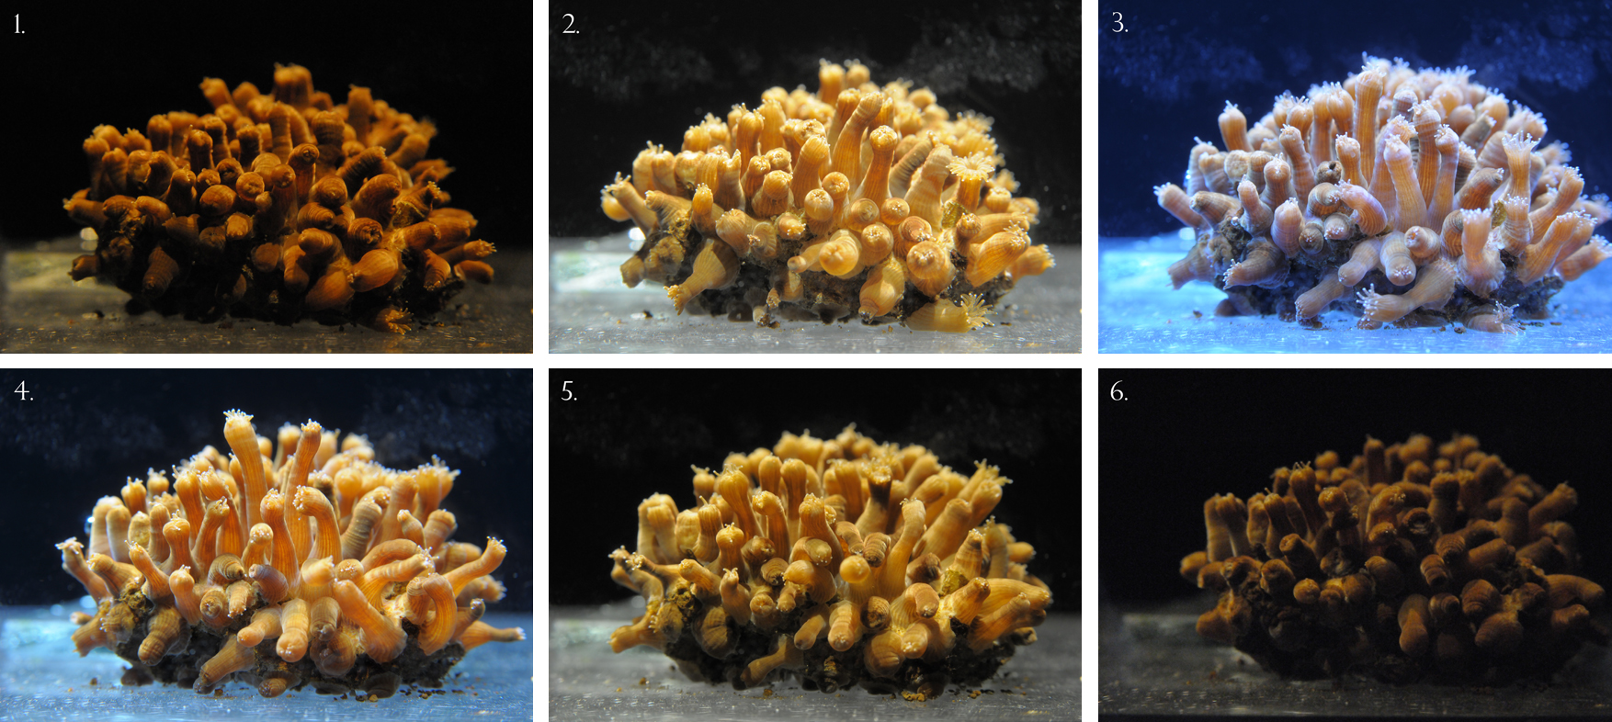
תמונה 8- מצבי הפוליפים השונים במשך היום: 1- מצב האלמוג בשעה 07:15 בבוקר- פוליפים מכווצים. 2- מצב האלמוג בשעה 07:40 בבוקר- פוליפים מגיבים לאור ונפרשים. 3- מצב האלמוג בשעה 12:00 בצהריים- פוליפים פעילים וזרועות צייד פרושות. 4- מצב האלמוג בשעה 16:00 אחה"צ- פוליפים פעילים זרועות צייד לא פרושות במלואן. 5- מצב האלמוג בשעה 16:23- פוליפים מתחילים להתכווץ עם ירידת כמות האור. 6- מצב האלמוג בשעה 16:42- פוליפים מכווצים עם תחילתו של הלילה.

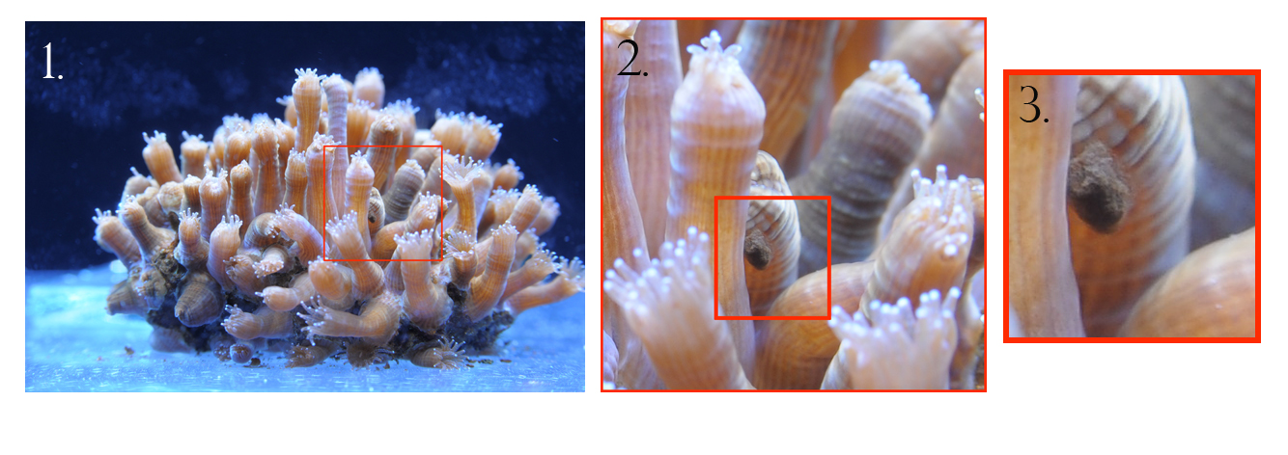
תמונה 9- בחיתוכי התמונה הזו מתוך תמונות הסרט, ניתן להבחין בהפרשות מתוך אחד מפוליפי האלמוג.
- התמונה המקורית, שצולמה בשעה 10:20 ממנה נחתך האזור המוגדל בתמונה 2.
- האזור המוגדל מהתמונה המקורית, עם סימון האזור המוגדל בתמונה 3.
- הגדלה מקסימאלית מתוך התמונה המקורית.

צילום ווידאו להמחשת תהליכים מהירים

במדידות אשר נערכו בעזרת תמונות אשר בודדו מתוך סרט הווידאו (תמונה 10) אפשר למדוד את אורך הגל- 30 ס"מ, וגובהו- 1 ס"מ.
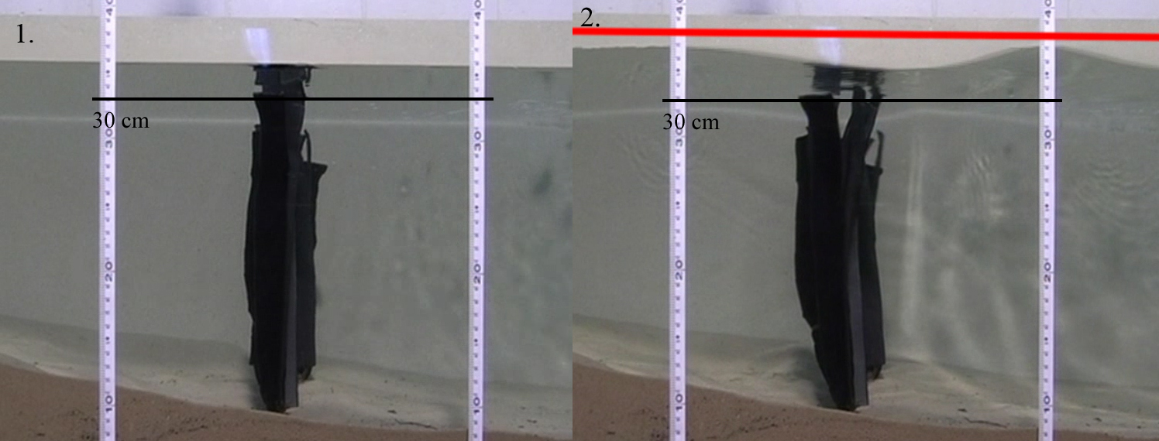
תמונה 10– שתי תמונות מבודדות מתוך סרט הווידאו. משמאל- גובה המים ללא גלים. מימין- גובה הגלים.

השוואת קוואדראטים
וויזואלית-
מבחינת איכות תמונה, קוואדראט א', אשר צולם בגישה המקצועית מראה איכות עדיפה בכל הקשור לחדות, צבע והחזרי אור מחול וחלקיקים מורחפים על פני התמונות של קוואדראט ב' (תמונה 11,12).

אחוזי כיסוי-
הנתונים באיור 1 מראים אחוזי כיסוי ע"פ שיטת Point sampeling של ארבע סוגי אצות: Jania Colpomenia, Padina, Turf, וארבעה סוגי מצע: Coar sand, Bare rock, Rubble, Sand, שצולמו באותה מסגרת זמן, בשני אורכי מוקד. ניתן לראות, שלמרות שמדובר באותו המדגם, קיים הבדל רציני בין אורכי המוקד, בעיקר באחוזי כיסוי שלSand : 29% בקוואדראט א' לעומת 37% בקוואדראט ב', ו- Turf : 39% בקוואדראט א' לעומת 28% בקוואדראט ב'.
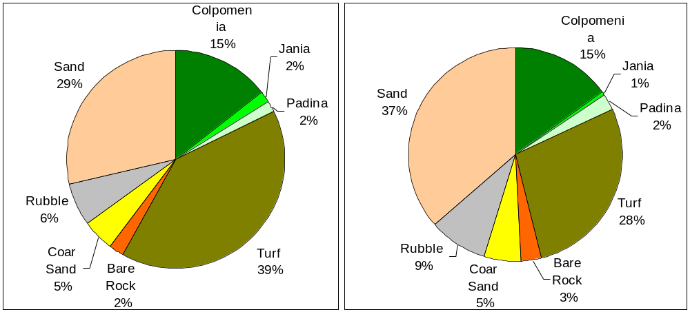
איור 1- אחוזי כיסוי השטח במעגן הצפוני של מכמורת, כפי שנמדדו בשני אורכי המוקד. משמאל- אחוזי הכיסוי כפי שנמדדו בקוואדראט א'- אורך מוקד קצר, מימין- אחוזי הכיסוי כפי שנמדדו בקוואדראט ב'- אורך מוקד ארוך.

באיור 2 אפשר לראות את השוואת ממוצעי אחוזי הכיסוי מהקוואדראטים זה ליד זה, ניתן לראות שסטיית
התקן שווה או גדולה מהממוצע, חוץ מבמקרים של Turf ו- Sand.
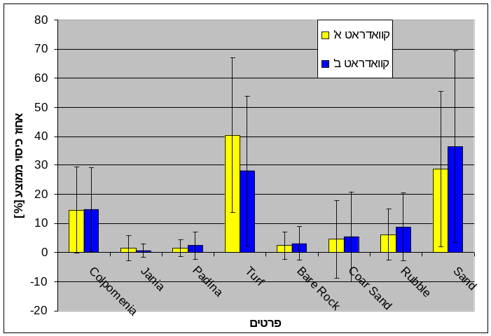
איור 2- השוואת ממוצעי % כיסוי וסטיית התקן בין הפרטים השונים באורכי המוקד השונים. קוואדראט א': אורך מוקד קצר; קוואדראט ב': אורך מוקד ארוך.
באיור 3-6 ניתן לראות השוואה בין כל 8 צמדי הקוואדראטים ע"פ המצע המזוהה ואחוזי הכיסוי בכל אחד מאורכי המוקד. בציר ה-X: אחוזי הכיסוי בקוואדראט א' ובציר Y: אחוזי הכיסוי בקוואדראט ב'. קו המגמה והמתאם (R²) בכל אחד מהגרפים, מראה את עצמת הקשר בין הנתונים.
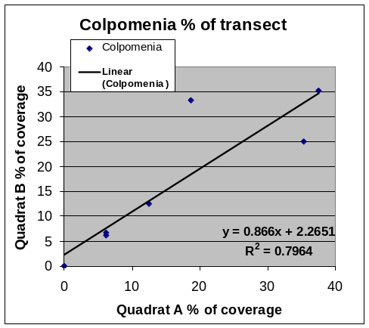
איור 4- השוואת אחוזי כיסוי של Colpomenia בין שני הקוואדראטים
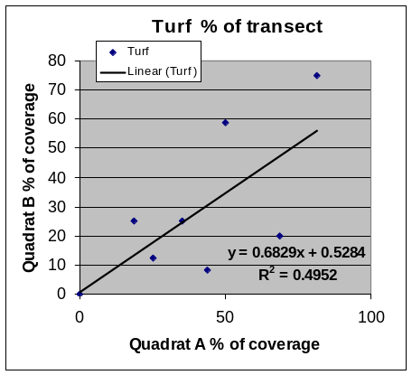
איור 3- השוואת אחוזי כיסוי של TURF בין שני הקוואדראטים
איור 7- בעריכת מבחן T מזווג על מדדי המגוון בכל אחד מאורכי המוקד, רואים שהקוואדראטים מראים תוצאות שונות מעט, עם ממוצע של 0.42 לקוואדראט א', ו- 0.47 לקוואדראט ב' . סטיות התקן, מרמזות על פיזור גדול בנתונים.
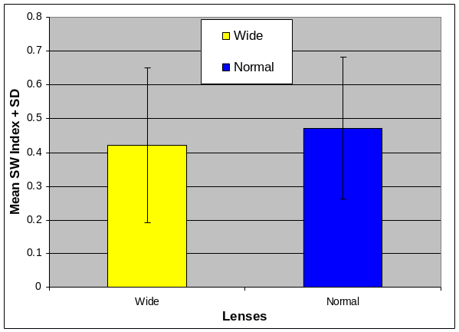
איור 7 – Paired t-test- מבחן T מזווג על אינדקס מגוון המינים של שאנון-וויבר מתוך זוגות הקוואדראטים.
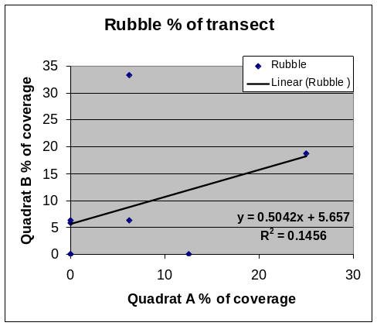
איור 5- השוואת אחוזי כיסוי של Rubble בין שני הקוואדראטים
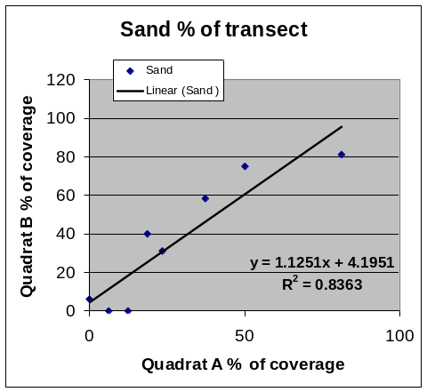
איור 6- השוואת אחוזי כיסוי של Sand בין שני הקוואדראטים
איור 8- אפשר לראות את ממוצע ההבדלים (0.05) במדד המגוון (Shannon-weaver) וטווח טעות ברמת 95% ביטחון שחוצה את קו האפס עם ערך של 0.136 דרגות חופש, ובכך מראה על חוסר מובהקות בתוצאות.
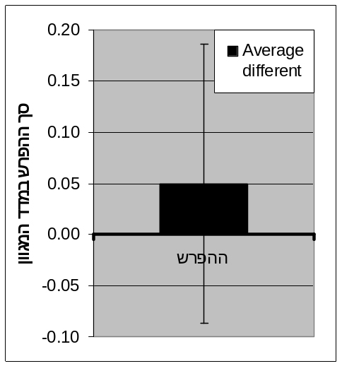
איור 8 - ממוצע סך ההבדלים בין זוגות הקוואדראטים

בהשוואה בין שטחם של עצמים שנמצאו כ-30 ס"מ רחוק יותר ממישור הקוואדראט (תמונה 11), נמדדו ידנית וחושבו ע"י תוכנת ,CPCeניתן לראות (איור 9) שסכימת שטחם של אותם סלעים חשופים, שצולמו באורכי מוקד שונים שונה ב-20 סמ"ר, שהם הבדל של 34%. סכימת שטחם של כונכיות החלזונות שונה ב-10.4 סמ"ר, שהם 35%.
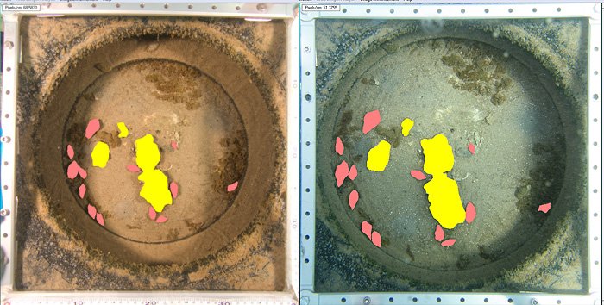
תמונה 11- שני הקוואדראטים. משמאל קוואדראט א' ומימין קוואדראט ב'. סלע חשוף מסומן בצהוב, וכונכיות החלזון מסומנות בורוד.

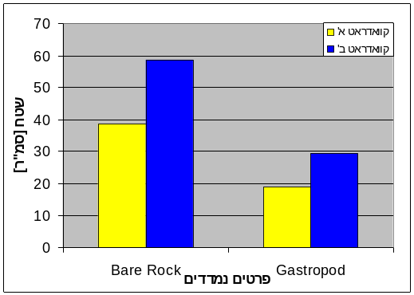
איור 9- השוואת שטחם של עצמים זהים בין הקוואדראטים בצמד 5
בהשוואה בין שטחים של עצמים הנמצאים באותו מישור של הקוואדראט (תמונה 12) התקבלו תוצאות עם הבדלים קטנים יותר. ההבדל בגודל החרס הוא 2% לטובת קוואדראט ב', ההבדל בגודל הסלע החשוף הוא 11% לטובת קוואדראט ב' וההבדל בשטח צבת הסרטן הוא 4% לטובת קוואדראט א' (איור 10).
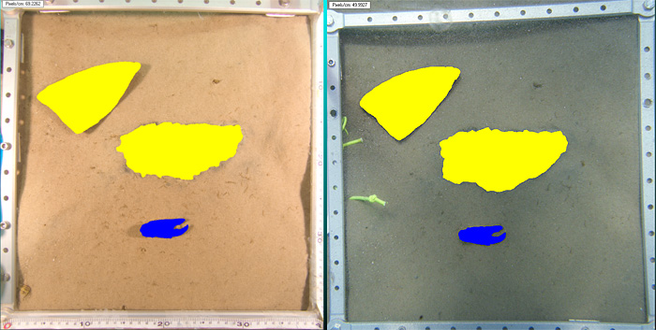
תמונה 12– ניתן לראות את השטחים שסומנו בכל קוואדראט מצמד 8, משמאל: קוואדראט א', מימין: קוואדראט ב'. סלע חשוף וחרס מסומנים בצהוב. צבת סרטן מסומנת בכחול.
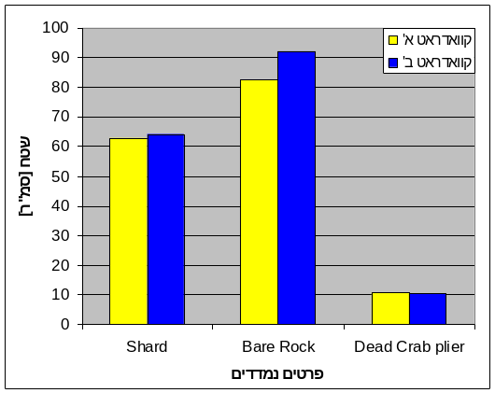
איור 10 - השוואת שטחם של עצמים זהים בין הקוואדראטים בצמד 8

דיון בתוצאות
צילום בקיטועי זמן Time Laps
ניתן לראות בבירור כי בעזרת צילום בקיטועי זמן ניתן להשיג תוצאות משמעותיות במחקר.
הנתונים שנותחו מסדרת התמונות הראו את התנהגותם של הפוליפים ואפשרו הבנה טובה יותר של הקשר בין תנועת הפוליפ וכמות האור אליה הוא חשוף. כמו כן, בעזרת תוכנות אנליזה ומדידה, דוגמת
CPCe (Kohler and Gill, 2006), המוזכרת בעבודתי ובעבודתם של Dumas et al., 2009 ניתן להשוות בין שטחם של הפוליפים בתמונות השונות ולמדוד את קצב השינוי עם הזמן ו/או את מהירות תנועתם.

צילום ווידאו להמחשת תהליכים מהירים
לצורך הקפאת תמונה ותפיסת רגע המתרחש וחולף במהירות רבה, נדרשתי להשתמש במצלמת ווידאו אשר ניתן לשלוט על הפרמטרים שלה בצורה ידנית.
התוצאות הוכיחו שהשיטה בה השתמשתי היתה טובה מספיק ואפשרה את בידודה של תמונה שממנה ניתן למדוד את גובה הגל ואורכו.

השוואת קוואדראטים
מבחינת התוצאות מהשוואת הקוואדראטים עולה כי יש הבדל משמעותי בין צילום בעדשה עם זווית ראיה צרה לבין עדשה עם זווית ראיה רחבה. בהיבט הוויזואלי עדיפה העדשה הרחבה, כיוון שהמצלמה קרובה לשטח המצולם וכתוצאה מכך כמות הפרטים ואיכות התמונה עולים לאין ערוך. מבחינת אחוזי הכיסוי, יש הבדלים שדורשים בחינה מעמיקה יותר.
באיור 1 ניתן לראות שקיימים הבדלים מהותיים בין כמה מפרטי המצע כמו Turf ו- Sand, ולעומתם, פרטים אחרים זהים בשטחם, או דומים. על פניו, רוב הנתונים נראים תקינים עם סטיות בלתי מוסברות. באיור 2 מוצג סכום אחוז הכיסוי הממוצע לכל הקוואדראטים, א' לצד ב', ובולטות מאוד סטיות התקן הגבוהות בכל אחד מפרטי המצע. סטיות התקן מוסברות ע"י הטרוגניות גבוהה במצע ומיעוט חזרות (8 חזרות לכל קוואדראט). לדוגמא- המצע בצמד 1 מורכב מחול וסלע בעוד שהמצע בצמד 2 מורכב כולו מאצות. ההבדלים באחוזי הכיסוי מוסברים ע"י מספר גורמים בעלי משקל שונה: (1) טעויות דוגם, כגון הנחה של הקוואדראט במיקום שאינו חופף ב-100% למיקומו של הראשון ובכך שינוי באחוזי הכיסוי בין קוואדראט א' ל-ב'. דבר זה עלול לגרום, בשלב ניתוח הנתונים, לכך שהנקודות שרושתו באופן זהה על כל הקוואדראטים ביחס למסגרת הקוואדראט פגעו במקומות שונים בתוך הקוואדראט. התופעה מחריפה ככל שמדובר ביצורים קטנים יותר, שעבורם מספיקה סטייה של מילימטר במיקום הנקודה בכדי לשגות. (2) דגימת אצות שאינן קשורות למצע (למשל: Colpomenia), גורמת לכך שאצה שהופיעה בתוך קוואדראט א', שינתה את מיקומה בגלל זרמים עד שצולם קוואדראט ב' ואז ייתכן שיצאה מהקוואדראט או שנכנסה אצה נוספת. את השינוי הזה קשה לכמת. (3) בגלל הבדלים באורך המוקד ובפרספקטיבה, ישנם חלקים הנראים בקוואדראט א' שאינם נראים בקוואדראט ב' ולהפך.
באיור 3-6, ניתן לראות שבחלק מהפרטים הנמדדים, קיים קשר חזק בתוצאות משני הקוואדראטים בעוד שבאחרים הקשר חלש. באיור 3 אנו רואים שהקשר בין שני הקוואדראטים בהיבט אחוזי כיסוי של Turf אינו חזק. במקרה זה מדובר באצה המכסה חלק ניכר מהמצע במקומות בעלי מורכבות מבנית, משום שהיא מצויה בצמוד לסלעים. יש הבדל ניכר בין קוואדראט א' לקוואדראט ב' בגלל השוני באורכי המוקד ושינויי הפרספקטיבה הברורים. סיבה נוספת היא, שבקוואדראט א', היה שימוש בתאורה משני פלאשים צידיים ובקוואדראט ב', היה שימוש בפלאש יחיד ורחוק מהמצע. דבר זה גרם, במקרה של צמד 6, לזיהוי של צל בקוואדראט ב' במקום בו זוהה Turf בקוואדראט א'.
באיור 4 ניתן לראות קשר חזק בין אחוזי הכיסוי של Colpomenia בשני הקוואדראטים כמעט בהתמדה. הסטיות שיש כאן מוסברות ע"י כך שהאצה הזו לא תמיד מחוברת למצע, ורווח הזמן הדרוש להחלפת הקוואדראט מעל המצע, מספיק כדי שהאצה תסחף בזרם ותצא מגבולות הקוואדראט או שלחליפין, אצה תכנס לגבולות הקוואדראט.
באיור 5 מתקבל קשר קלוש ביותר בין הנתונים. כיוון ש-Rubble (חלוקי נחל במקרה זה), מופיעים בצורה מפוזרת ע"פ המצע וגודלם לא עולה על 2-3 ס"מ, הנקודות הפרוסות באופן שווה ע"פ הקוואדראט ביחס למסגרתו, מפספסות אותם בנקל. כך, בקוואדראט אחד הנקודה פגעה בחלוק נחל, בעוד בקוואדראט השני, אפילו שהונח בסטיה קלה שבקלות מהקוואדראט הראשון, הנקודה סטתה מהחלוק, וכך הוא לא נספר.
באיור 6, שוב אפשר להבחין בהתאמה חזקה וזאת מפני שחול (Sand) נמצא לרוב באיזור נרחב, ולא נקודתי כמו חלוקי נחל ועל כן, כשמזהים אותו בקוואדראט אחד, לרוב הוא יופיע גם בקוואדראט השני באותם אחוזי כיסוי.
באיור 7 ניתן לראות שמדד המגוון הוא 0.42 לקוואדראט א' ו- 0.47 לקוואדראט ב', הבדל קטן של 0.05 בין הקוואדראטים. לעומת זאת, סטיות התקן הגדולות מראות על פיזור גדול בנתונים ועל חוסר מובהקות בהבדלים בין התוצאות, לכן יש צורך לבדוק את ממוצע סדרת ההפרשים. באיור 8 אפשר לראות שההפרש של 0.05 במדד המגוון אינו בעל רמת ביטחון של 95%, ולכן חייבים לרדת לרזולוציה של השוואת קוואדראט לקוואדראט בתוך הצמד בכדי להבין את הגורמים המשפיעים על כל מקרה.
באיור 9 ניתן לראות השוואה בין קוואדראט א' לקוואדראט ב' ורואים בבירור שקיים הבדל מהותי בין שטח המכוסה ע"י סלע ושטח המכוסה ע"י כונכיות סטרומבוסים. כדי לבצע הערכה של אחוז הסטייה שנגרם מהשוני בפרספקטיבה, באופן בלתי תלוי במשתנים אחרים, בוצעו מספר תיקונים. כונכיות שזוהו בקוואדראט א' של צמד 5 (תמונה 11) לא זוהו בקוואדראט ב' בגלל איכות תמונה ירודה לעומת קוואדראט א'. לצורך מדידה מהימנה של אחוזי כיסוי וההבדלים בין הקוואדראטים, ללא תלות באיכות התמונה, סומנו הכונכיות שלא זוהו בהתחלה בקוואדראט ב' לאחר שזוהו בקוואדראט א'. נושא נוסף שעלה מניתוח התמונות הוא "קווי ראיה". מאחר והמצלמה עם עדשת עין הדג קרובה יותר למצע, ישנם תנאים מסויימים בהם רואים יותר שטח בקוואדראט א' מאשר בקוואדראט ב', ולכן אפשר לזהות בקוואדראט אחד יצורים שמוסתרים ובלתי ניתנים לזיהוי בקוואדראט השני. התופעה יכולה להתרחש גם בדיוק הפוך וכך, בגלל תנאים טופוגרפיים אחרים, אפשר יהיה לראות יותר שטח בעדשה עם זווית הראיה הצרה מאשר בעדשת עין הדג. במקרה של צמד 5, בגלל שמדובר בצמיג עם חלל פנימי, אפשר להבחין בכונכיות אשר נמצאות בתוך חלל הצמיג, וזאת בזכות קו ראייה אשר לא קיים ברגע שמרחיקים את המצלמה ומשתמשים בעדשה עם זווית ראיה צרה. אפשר לומר, שבאופן כללי, בתנאי שטח קעורים, רואים יותר שטח עם עדשת עין הדג ובתנאי שטח קמורים, רואים יותר שטח עם עדשה בעלת זווית ראיה צרה. לאחר שנעשו התיקונים הנדרשים, הושוו שטחי הכונכיות והסלעים בשני הקוואדראטים ונמצא הבדל של כ-35% בכל אחד מהנ"ל. אפשר לראות בבירור שהעצמים בקוואדראט ב' גדולים מאלו שבקוואדראט א', דבר שנגרם כתוצאה מהבדלים באורך המוקד בין הקוואדראטים. התופעה אשר מתרחשת כאן היא תופעה ידועה בצילום ובה בשימוש בעדשות עם אורך מוקד קצר, הווה אומר זווית רחבה, עצמים הנמצאים רחוק מהעדשה נראים קטנים ביחס לעצמים הנמצאים קרוב לעדשה, וזאת בתלות בהפרש המרחקים שלהם אחד מהשני ומהעדשה. מאחר ובצמד הספציפי הזה, העצמים הנמדדים נמצאים במרחק של כ-25 ס"מ מעבר למישור הקוואדראט, אפשר לראות את התופעה בצורה ברורה וההבדלים בין הקוואדראטים מתעצמים.
בהשוואת שטחם של עצמים הנמצאים באותו מישור של הקוואדראט (איור 10) אפשר לראות שההבדלים לא גדולים כמו בהשוואה הקודמת וכאן בעצם טמון הפתרון לבעיה.

מסקנות ומחקר עתידי

לשתי המערכות יתרונות וחסרונות. מצד אחד, המערכת החובבנית (קוואדראט ב') מציעה מחיר קניה זול, פשטות תפעולית ומשקל נמוך. לכאורה, נתונים אלה חשובים מאוד לצולל החוקר. בד"כ עליו להציג את מחקרו במינימום עלות, והוא אינו צלם במקצועו ולכן לא מיומן בתפעול ציוד צילום מורכב מתחת למים. בנוסף, לעיתים עליו לטלטל את הציוד בטיסות מסביב לעולם או נסיעות ליעדי צלילה רחוקים עם הרבה ציוד מחקר מלבד ציוד הצילום. מצד שני, יתרונותיה של המערכת המקצועית (קוואדראט א') אינם מבוטלים כשאיכות התמונה העדיפה מאפשרת לחוקר לרדת לרזולוציות גבוהות יותר ולחלץ יותר נתונים מהתמונות. נוחות התפעול מתחת למים עדיפה בהרבה על פני המערכת החובבנית, אשר דורשת להתנייד מתחת למים עם מבנה באורך של מטר הבולט לפני המצלמה. מניתוח הנתונים עולה כי קיים הבדל משמעותי בין השיטות, ולצילום עם אורכי מוקד שונים יש השפעה מכרעת על אופי התוצאות. מכאן ניתן להסיק שבכל מקרה, אם מחקר החל בעבודה עם אורך מוקד מסויים, יש להתמיד בו ולבצע את כל המחקר באותו אורך מוקד. כמו כן מומלץ להקפיד על דגם המצלמה בגלל הבדלים בגודל החיישן ובאורך המוקד המדווח בין יצרן ליצרן. בעיית השטח השונה בין אורכי המוקד מעמידה שאלה גדולה הרבה יותר מההבדל עצמו ומחייבת התמודדות עם השאלה איזה אורך מוקד נכון יותר. בהנחה שדוגם ידני Insitu מהווה את הסטנדרט אליו משווים ואליו יש לשאוף, צריך לזכור שהפרספקטיבה של דוגם ידני קרובה יותר לזו של העדשה הרחבה מאשר לזו עם אורך המוקד הארוך. כך למשל, דוגם ידני לא מסתכל על הקוואדראט בעודו מרחף במרחק של כמטר מעליו אלא מצמיד את פניו למצע בכדי לראות טוב יותר ולהבחין בפרטים. מכאן שהפרספקטיבה שלו דומה יותר לזו של עדשה רחבה. מצד שני, הבעיה של עצמים רחוקים קטנים ביחס לקרובים לא קיימת עבורו. יש צורך למצוא דרך לנרמל את גודל העצמים הרחוקים עם המישור בו מצויה הסקאלה של קנה המידה כדי למזער את הסטיות הנגרמות עקב השימוש בעדשה רחבה. זאת כמוסבר, רק בתנאים של עצמים הנמצאים במרחק גדול או קרוב ממישור הקוואדראט, דהיינו: קרקע שאינה מישורית. דרך אחת לפיתרון הבעיה היא שימוש במוט טלסקופי מסומן בשנתות (אנטנה) אשר מחובר למצלמה בצדו האחד ונפתח כלפי הקוואדראט ומעבר לו, בצדו השני. בשלב עיבוד הנתונים רואים על איזה סימון המוט פתוח ומחשבים את עומק המישור. אפשר להשתמש בשיטות נוספות ומגוונות כמו מד טווח לייזר, או שתי קרני לייזר מוצלבות אשר לפי המרחק ביניהן אומדים את המרחק מהמצלמה וכו'. הבעיה המרכזית של כל השיטות הנ"ל היא הסרבול בניתוח הנתונים ובצורך במציאת נוסחא לחישוב המרחק מהמצלמה. הנחת סקאלה קטנה (של כ-5 ס"מ) באיזור העצם הנמדד, תאפשר למדוד את גודלו האמיתי למרות העיוות המתקבל, אך ברגע שהתמונה תכויל לפי הסקאלה הרחוקה, העצמים הקרובים יצאו מפורפורציה. למעשה אין דרך פשוטה לקבל קנה מידה משתנה באותו הקוואדראט בתוכנות המוכרות לנו כיום. ניתן לומר, שהשימוש בעדשה רחבה טוב לצרכים מסויימים בעוד שחסרונותיו צריכים להילקח בחשבון כשמחליטים על שיטת הדיגום. לרוב השימושים, היתרונות עולים על החסרונות.

ביבליוגרפיה

Álvaro N. V., Wallenstein F. F. M. M., Neto A. I., Nogueira E. M., Ferreira J., Santos C. I. and Amaral A. F. (2008). The use of digital photography for the definition of coastal biotopes in Azores. Hydrobiologia 596:143–152.
Dumas P., Bertaud A., Peignon C., Léopold M., Pelletier D. (2009). A “quick and clean” photographic method for the description of coral reef habitats. Journal of Experimental Marine Biology and Ecology 368:161–168.
Joiner J. T. (Ed.) (2001). NOAA Diving Manual: Diving for science and technology, 4th ed. Best Publishing: Flagstaff, AZ, pp. 9.1-9.45.
Kohler K. E. and Gill S. M. (2006). Coral Point Count with Excel extensions (CPCe): A Visual Basic program for the determination of coral and substrate coverage using random point count methodology. Computers & Geosciences 32:1259–1269.
Lund-Hansen L. C., Larsen E., Jensen K. T. and Mouritsen K. N. (2004). A new video and digital camera system for studies of the dynamics of microtopographic features on tidal flats. Marine Georesources and Geotechnology 22:115–122.
Rodland D. L., Schöne B. R., Helama S., Nielsen J. K. and Baier S. (2006). A clockwork mollusc: Ultradian rhythms in bivalve activity revealed by digital photography. Journal of Experimental Marine Biology and Ecology 334:316–323.

